Министерство науки и высшего образования Российской Федерации Федеральное государственное бюджетное образовательное учреждение высшего образования

«Алтайский государственный технический университет им. И. И. Ползунова»

Факультет информационных технологий

Кафедра прикладной математики

Отчет защищен с оценкой _____

Преподаватель _____________

(подпись)

«___» ____________ 2024 г.

Отчет

По лабораторной работе №7

**«Библиотека STL и ее аналог в Java»**

по дисциплине «Программирование – 3 семестр»

Студент группы ПИ-32Б Самохвалов Даниил Алексеевич

Преподаватель доцент, Старовойтов Никита Александрович - ассистент

Барнаул 2024

**Задание:**

Для проектов на С++ и Java придумать разумное использование контейнеров, алгоритма сортировки и алгоритма поиска.

В контейнере должны храниться объекты как базового, так и производного классов.

Часть C++

Для проектов на С++ и Java придумать разумное использование контейнеров, алгоритма сортировки и алгоритма поиска.

В контейнере должны храниться объекты как базового, так и производного классов.

В контейнере должны храниться объекты как базового, так и производного классов.

Использование контейнера std::vector из STL

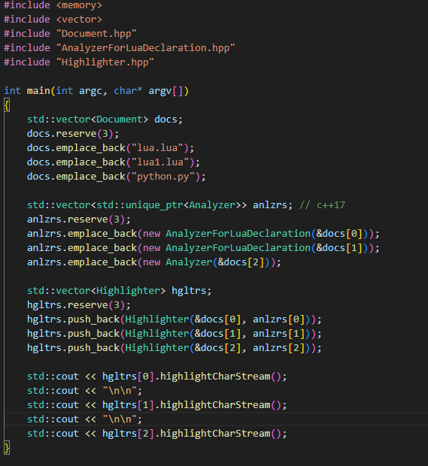

Вывод

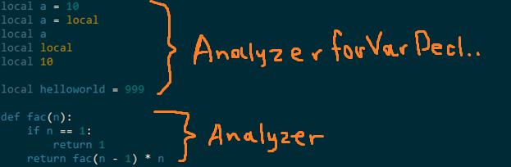

Использование алгоритма сортировки.

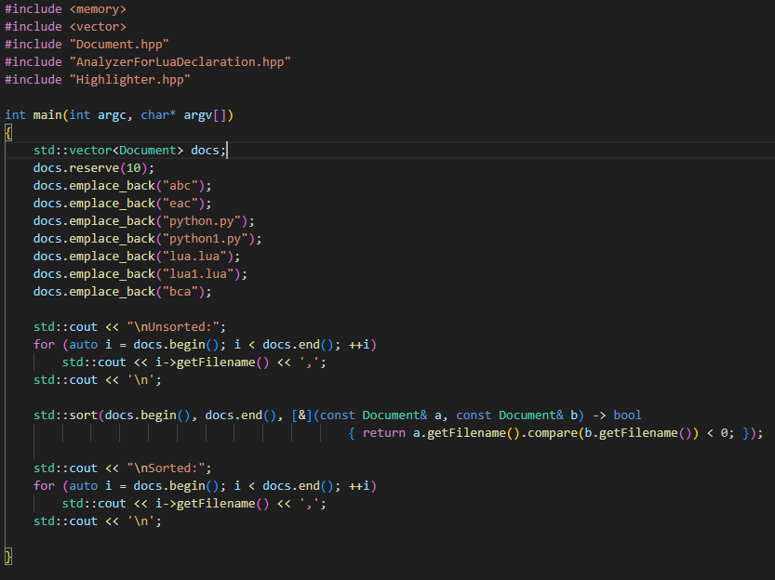

Вывод

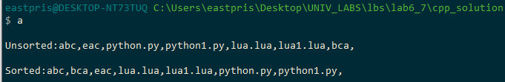

Использование алгоритма поиска std::find & std::binary_search.

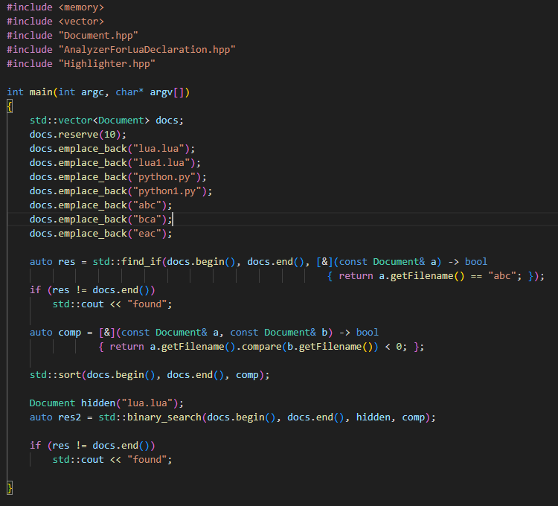



***Дополнительное использование STL в проекте.***

Использование std::unique_ptr.

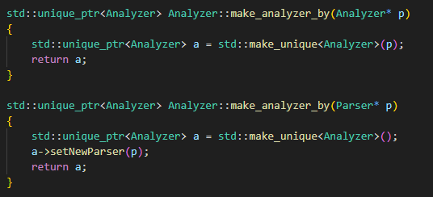

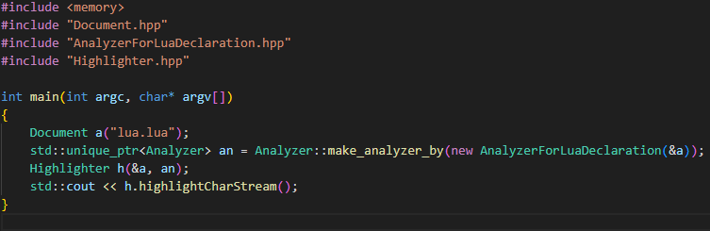

Вывод

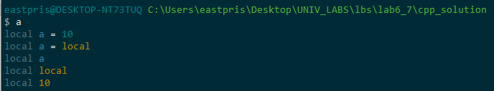

Использование isdigit isalpha std string find

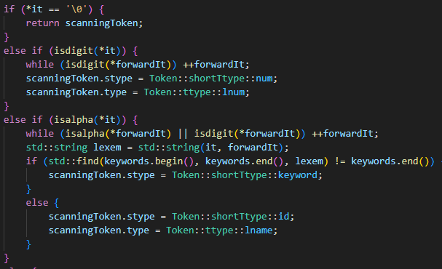

Часть Java

Для проектов на С++ и Java придумать разумное использование контейнеров, алгоритма сортировки и алгоритма поиска.

В контейнере должны храниться объекты как базового, так и производного классов.

В контейнере должны храниться объекты как базового, так и производного классов

